新 书 推 荐

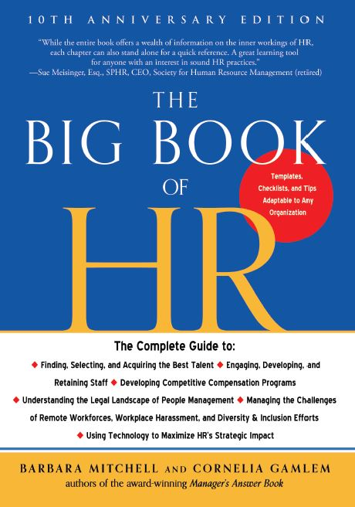
中文书名：《人力资源管理必备手册》
英文书名：The Big Book of HR, 10th Anniversary Edition
作 者：Barbara Mitchell and Cornelia Gamlem
出 版 社：Career Press
代理公司：ANA/Leah
页 数：352页
出版时间：2021年10月
代理地区：中国大陆、台湾
审读资料：电子稿
类 型：经管

内容简介：

《人力资源管理必备手册》由两位经验最丰富、最受尊敬的人力资源专业人士撰写，是讲述人力资源管理流程、问题和实践的完整指南。人力资源管理是任何组织和企业面临的最大挑战。在过去十年中，这一挑战变得更加困难。

自《人力资源管理必备手册》首次出版以来，我们看到了工作场所和劳动力已经发生了巨大变化。这次全新推出的10周年纪念版包含了对这些变化的讨论和反思，并为任何企业管理者、经理或人力资源专业人员，提供了有用的新发展趋势和新兴趋势，以及最新的人力资源信息，帮助他们充分利用人才——从战略人力资源相关问题到管理人员的战术细节。

《人力资源管理必备手册》10周年纪念版，包括有关以下方面的最新信息：
• 解决远程和劳动力布局的挑战
• 多元化、公平和包容
• 职场侵扰与如何预防
• 技术革新及其影响
• 薪酬公平及其对薪酬透明度的影响
• 满足多代劳动力需求的福利
• 游戏化和其他训练策略

作者简介：

芭芭拉·米切尔（Barbara Mitchell）是米切尔集团的创始人和管理合伙人，米切尔集团是一家管理咨询公司。

科妮莉亚·加莱姆（Cornelia Gamlem）是 Gems 集团的创始人，Gems 集团是一家管理咨询公司，为客户提供人力资源和业务问题的解决方案。

芭芭拉·米切尔和科妮莉亚·加莱姆合作撰写了《工作场所冲突基本手册》（The Essential Workplace Conflict Handbook）、《冲突解决短语手册》（The Conflict Resolution Phrase Book）和屡获殊荣的《经理必读答案手册》（The Manager’s Answer Book）。她们认为回馈和积极参与生活和工作的社区工作是非常重要的事情。

谢谢您的阅读！
请将回馈信息发至：郭丹娅 (Leah Guo)
安德鲁﹒纳伯格联合国际有限公司北京代表处
北京市海淀区中关村大街甲59号中国人民大学文化大厦1705室, 邮编：100872
电话：010-82449325
传真：010-82504200
Email: Leah@nurnberg.com.cn
网址：www.nurnberg.com.cn
微博：http://weibo.com/nurnberg
豆瓣小站：http://site.douban.com/110577/
微信订阅号：ANABJ2002


